LAPORAN TUGAS
WEBSITE LANDING PAGE
KALA COFFEE
Single Origin Gayo Arabica, Fresh Roast Bandung

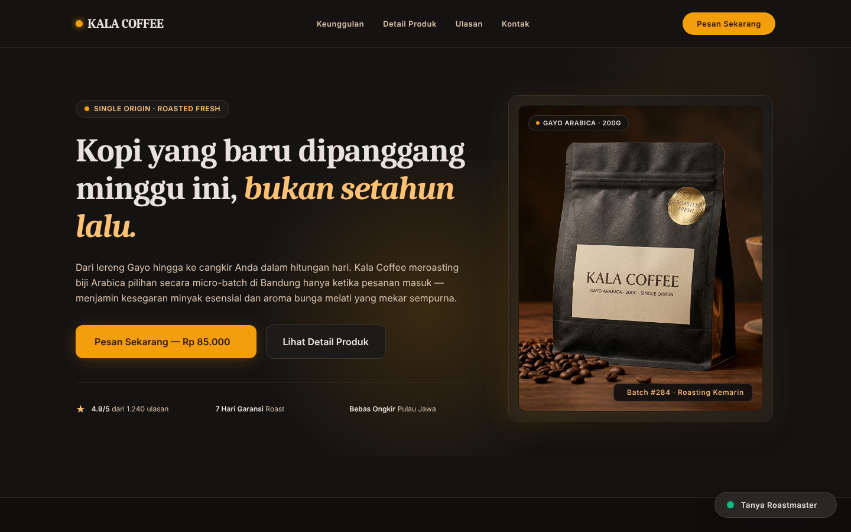

Disusun oleh:
Nama : M Firdan Ardiamsyah
Kelas : XII - RPL 1

BAB I PENDAHULUAN

1.1 Latar Belakang
Penjualan produk secara daring membutuhkan halaman web yang mampu menjelaskan produk dengan jelas, tampil menarik, dan memudahkan calon pembeli melakukan pemesanan. Salah satu bentuk yang umum digunakan adalah landing page, yaitu halaman tunggal yang berfokus pada satu produk dan satu tujuan utama, yaitu mendorong pengunjung untuk memesan.
Pada tugas ini dibuat landing page untuk merek fiktif KALA COFFEE, sebuah roastery kopi di Bandung yang menjual kopi single origin Gayo Arabica kemasan 200 gram dengan sistem sangrai segar sesuai pesanan. Pemesanan dilakukan melalui formulir yang meneruskan data pesanan ke WhatsApp penjual.

1.2 Tujuan
- Membuat halaman web landing page produk yang informatif dan responsif.
- Menyediakan formulir pemesanan sederhana dengan validasi input dan perhitungan harga otomatis.
- Mendokumentasikan hasil halaman dalam bentuk tangkapan layar pada tampilan desktop dan perangkat seluler.

1.3 Ruang Lingkup
Website berupa satu halaman statis (index.html) beserta satu berkas gambar. Tidak ada basis data maupun server; seluruh logika dijalankan di sisi peramban (browser), dan pesanan dikirim melalui tautan WhatsApp.

BAB II DESKRIPSI WEBSITE

2.1 Teknologi yang Digunakan
Teknologi | Kegunaan
HTML5 | Struktur halaman, dengan elemen semantik header, main, section, article, dan footer.
Tailwind CSS (CDN) | Pengaturan tata letak, warna, dan responsivitas menggunakan kelas utilitas, dengan konfigurasi tema warna dan ukuran huruf khusus.
Google Fonts | Font Playfair Display untuk judul dan Plus Jakarta Sans untuk teks isi.
Material Symbols | Ikon antarmuka, misalnya panah, truk pengiriman, dan centang.
JavaScript | Perhitungan harga, validasi formulir, dan pembuatan pesan WhatsApp.
WhatsApp (wa.me) | Tujuan pengiriman pesanan dan tombol tanya penjual.

2.2 Struktur Berkas
Berkas | Keterangan
index.html | Halaman utama, berisi markup, konfigurasi Tailwind, gaya tambahan, dan skrip.
assets/hero-gayo.jpg | Foto kemasan kopi pada bagian hero, juga dipakai sebagai gambar Open Graph.

2.3 Struktur Halaman
Halaman terdiri dari enam bagian utama yang dapat diakses melalui menu navigasi yang menempel di bagian atas:
No | Bagian | Isi
1 | Navigasi | Logo KALA COFFEE, menu Keunggulan, Detail Produk, Ulasan, Kontak, dan tombol Pesan Sekarang.
2 | Hero | Judul utama, deskripsi singkat, tombol ajakan memesan (Rp 85.000), ringkasan nilai ulasan 4.9/5, garansi roast 7 hari, bebas ongkir Pulau Jawa, serta foto produk.
3 | Keunggulan | Tiga keunggulan: sangrai segar, langsung dari petani Gayo (Bener Meriah, Aceh, 1.500 mdpl), dan kemasan one-way valve kedap udara.
4 | Detail Produk dan Form Pesan | Catatan rasa, tabel spesifikasi (origin, varietas, proses, profil roasting, berat, gilingan, penyimpanan), dan formulir pemesanan.
5 | Ulasan | Tiga testimoni pelanggan.
6 | Footer dan Kontak | Navigasi, kontak WhatsApp, email, Instagram, alamat roastery, dan jam sangrai.

Selain itu terdapat tombol melayang Tanya Roastmaster di pojok kanan bawah yang membuka percakapan WhatsApp.

2.4 Fitur Formulir Pemesanan
- Input nama penerima (minimal 3 karakter) dan alamat pengiriman (minimal 8 karakter).
- Pilihan jumlah pack: 1 pack Rp 85.000, 2 pack Rp 161.500 (hemat 5%), 3 pack Rp 229.500 (hemat 10%). Total harga diperbarui otomatis saat pilihan berubah.
- Pilihan tingkat gilingan: biji utuh, kasar, medium, atau halus.
- Saat tombol Kirim Pesanan via WhatsApp ditekan, data divalidasi. Jika valid, tab WhatsApp terbuka dengan pesan yang sudah berisi nama, jumlah, gilingan, dan alamat. Jika tidak valid, muncul pesan kesalahan dan kolom yang bermasalah difokuskan.

2.5 Desain Visual
Halaman menggunakan tema gelap dengan warna aksen amber yang mengingatkan pada warna kopi sangrai. Judul memakai font serif untuk kesan premium, sedangkan teks isi memakai font sans-serif agar mudah dibaca. Tata letak memakai grid yang menyesuaikan ukuran layar, sehingga pada layar kecil kolom bersusun ke bawah.

BAB III DOKUMENTASI TAMPILAN
Halaman dijalankan di peramban Chromium dan diambil tangkapan layarnya pada lebar 1440 piksel (desktop) dan 390 piksel (seluler).

3.1 Tampilan Desktop
Gambar 3.1 Bagian hero dan navigasi
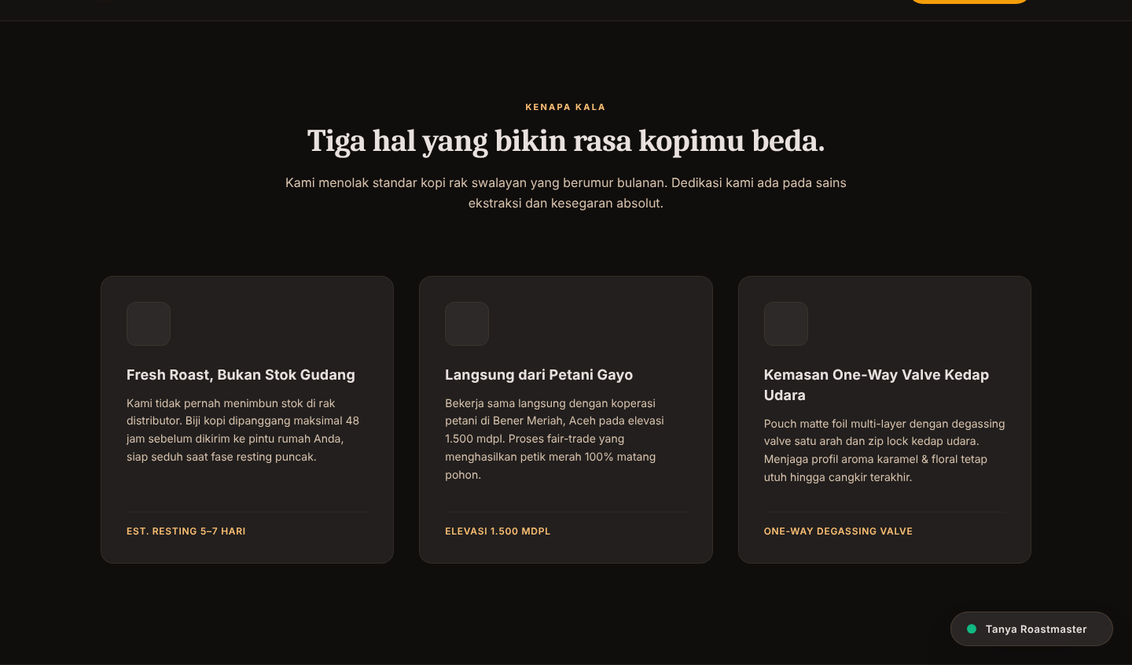
Gambar 3.2 Bagian keunggulan
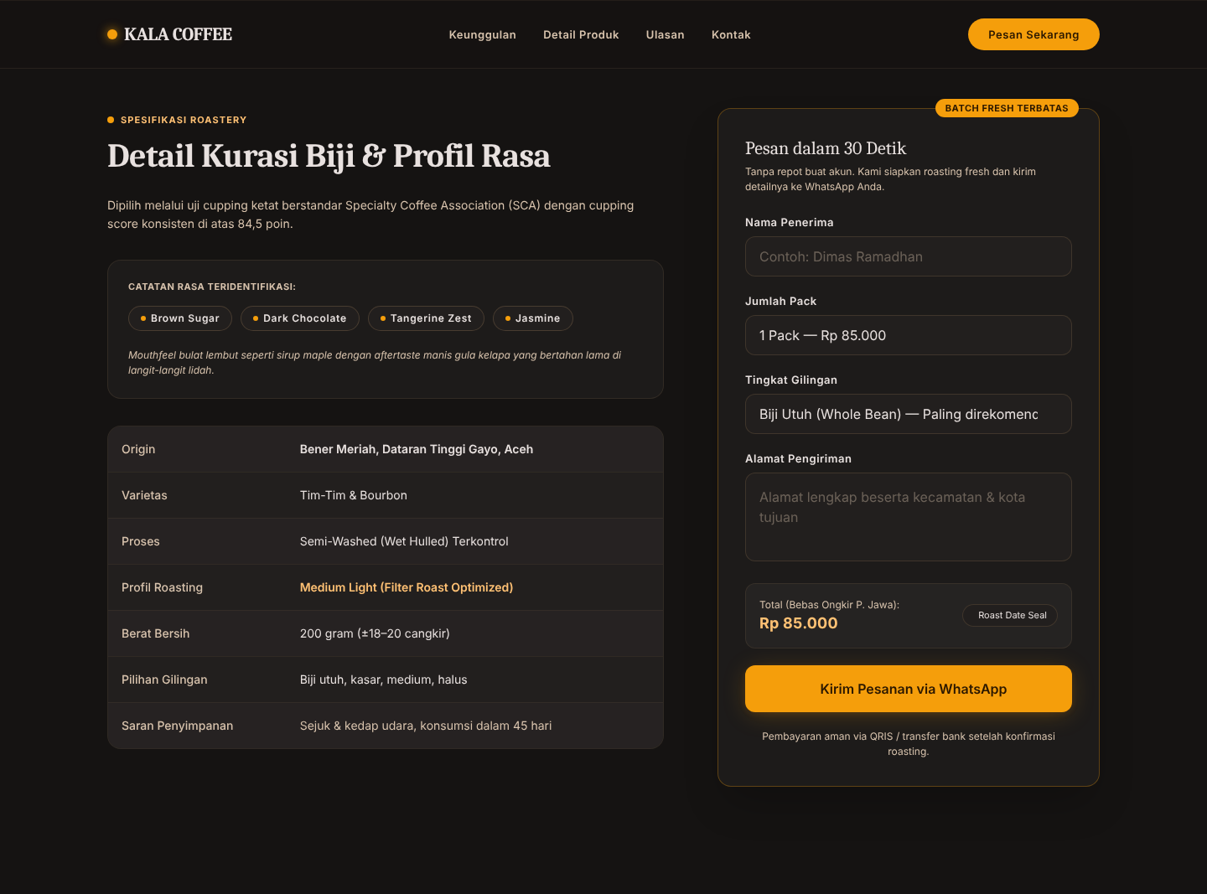
Gambar 3.3 Detail produk dan formulir pesan
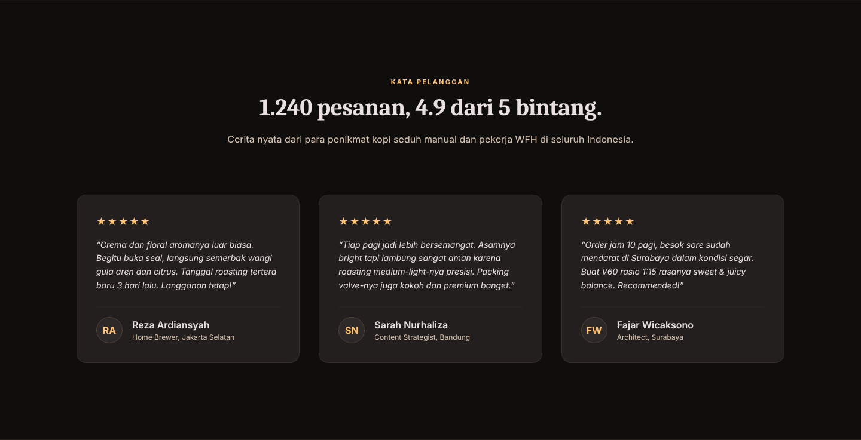
Gambar 3.4 Ulasan pelanggan
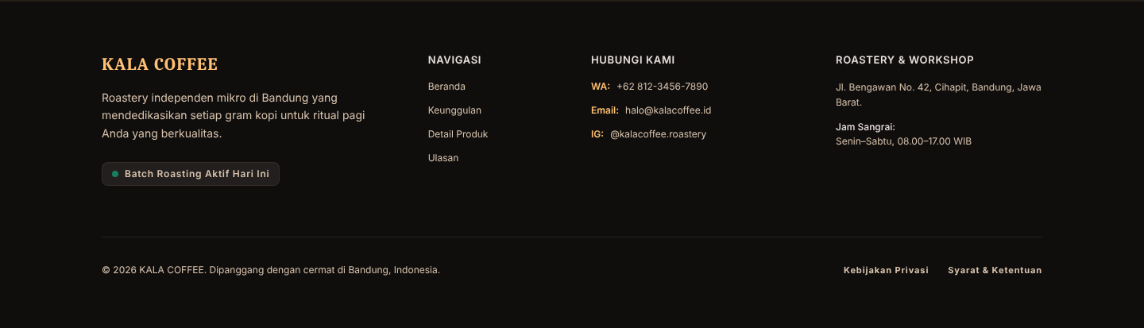
Gambar 3.5 Footer dan kontak

3.2 Formulir Pemesanan
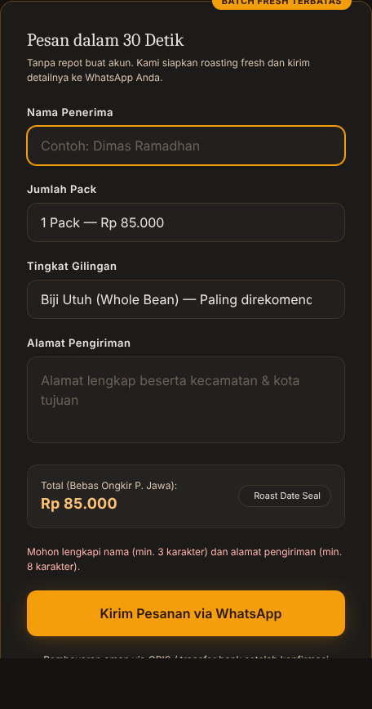  Gambar 3.6 Pesan kesalahan saat form kosong | 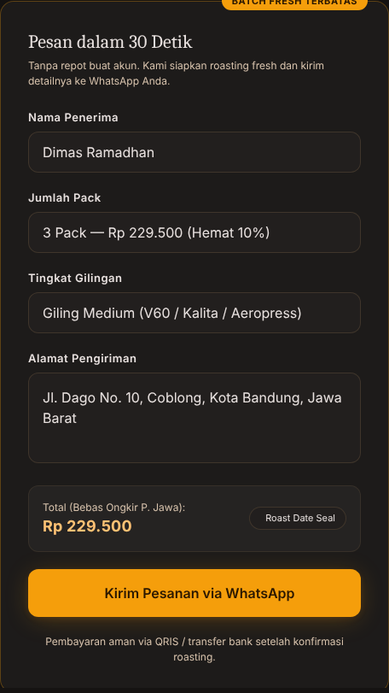  Gambar 3.7 Form terisi, total 3 pack Rp 229.500

3.3 Tampilan Seluler (390 px)
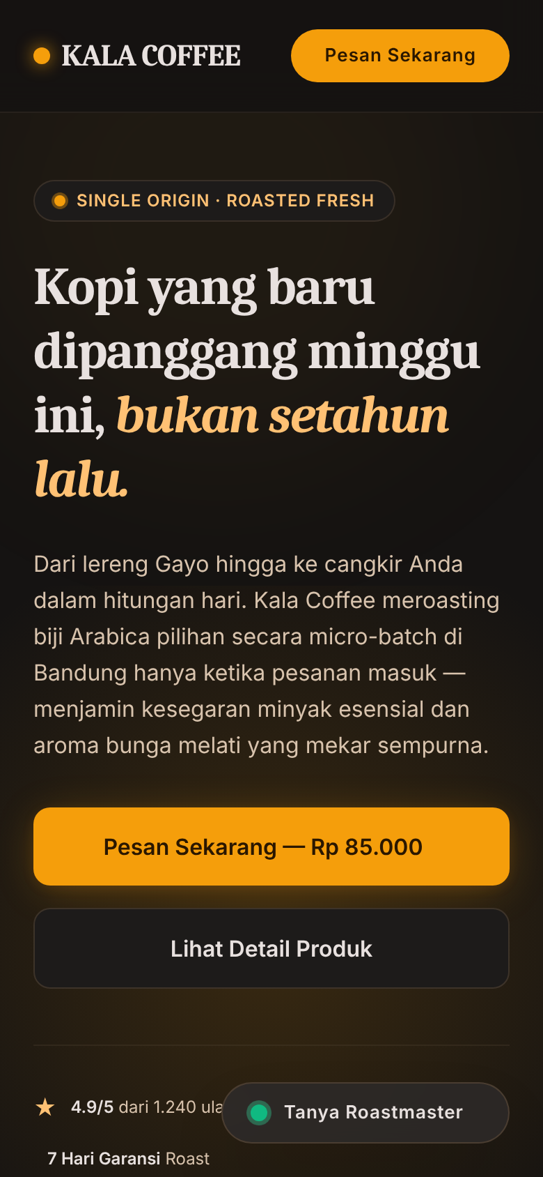
Gambar 3.8 Bagian hero pada layar seluler

Gambar 3.9 menampilkan seluruh halaman pada layar seluler, dipotong menjadi empat bagian berurutan dari kiri ke kanan.
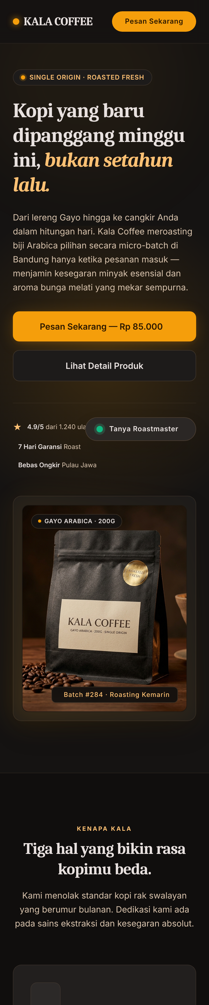 | 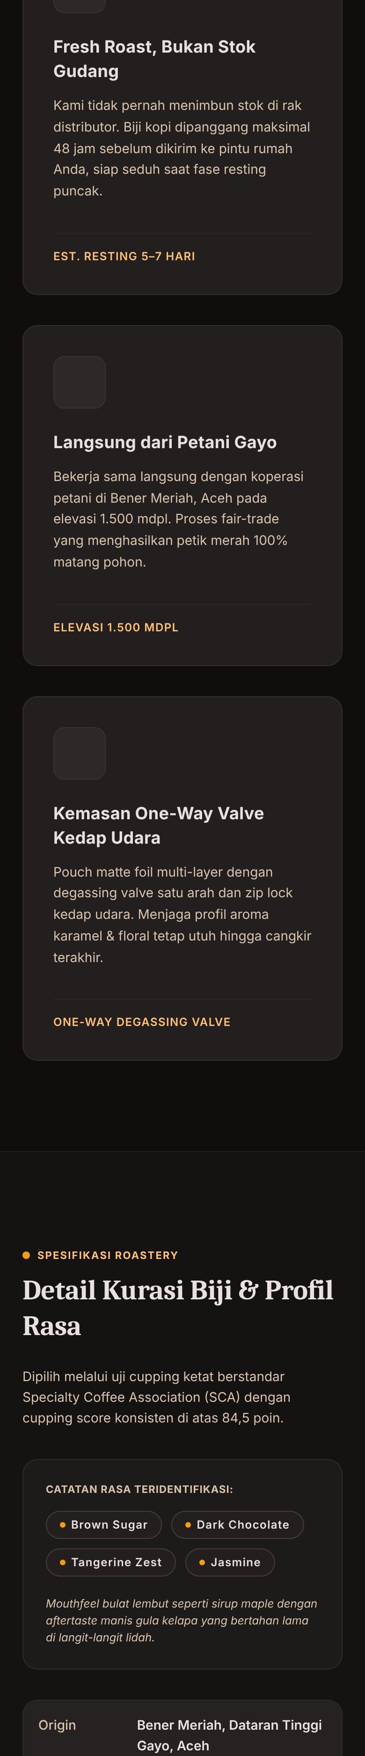 | 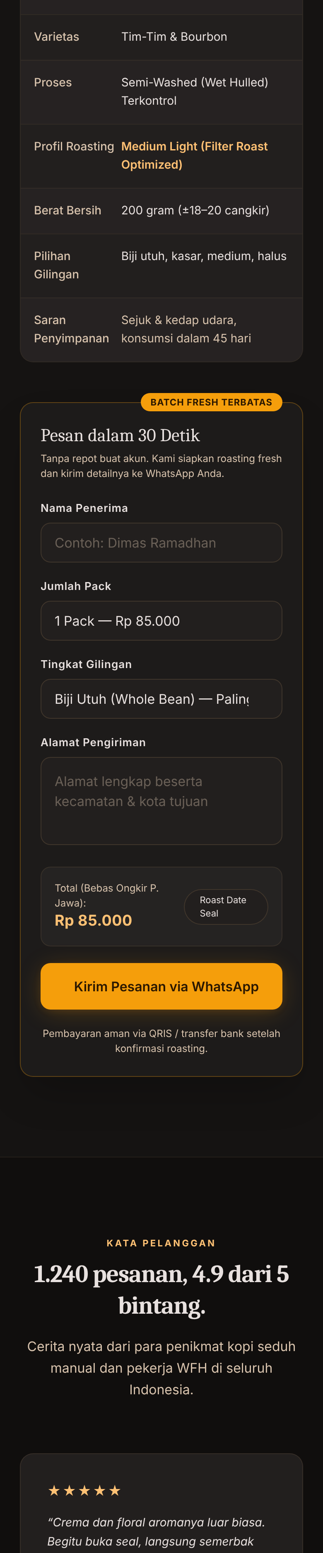 | 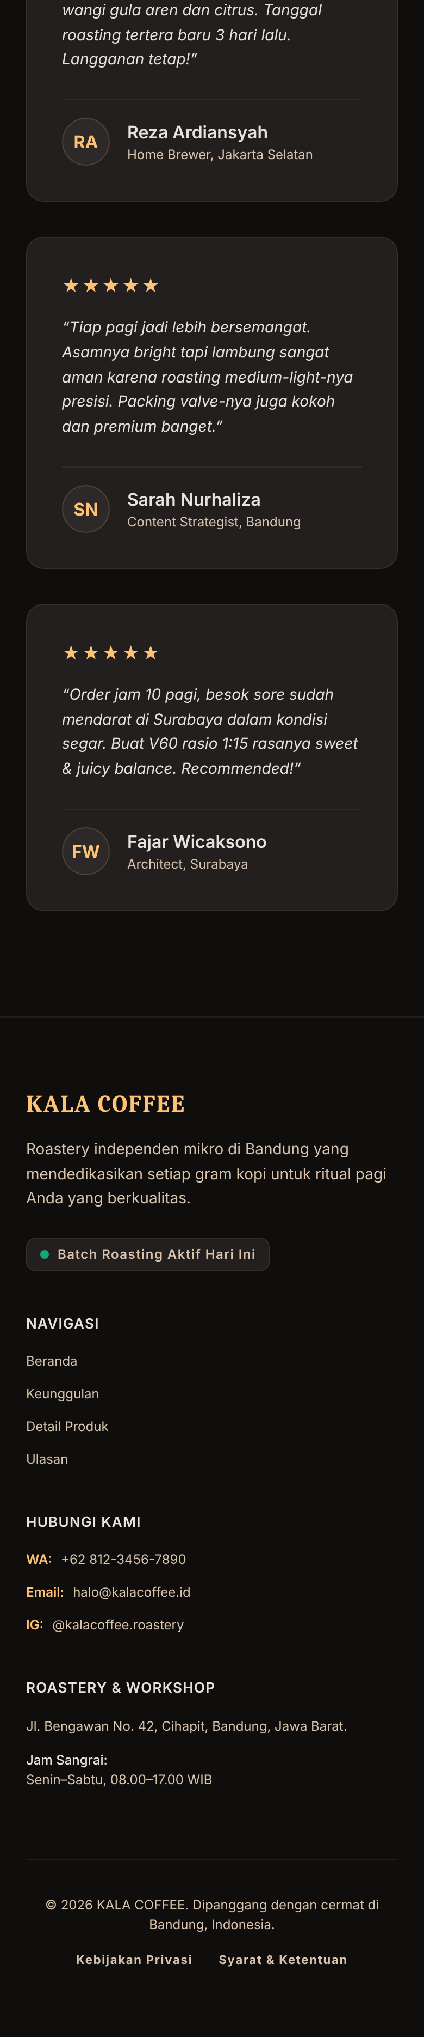
Gambar 3.9 Seluruh halaman pada layar seluler

3.4 Tampilan Halaman Penuh (Desktop)
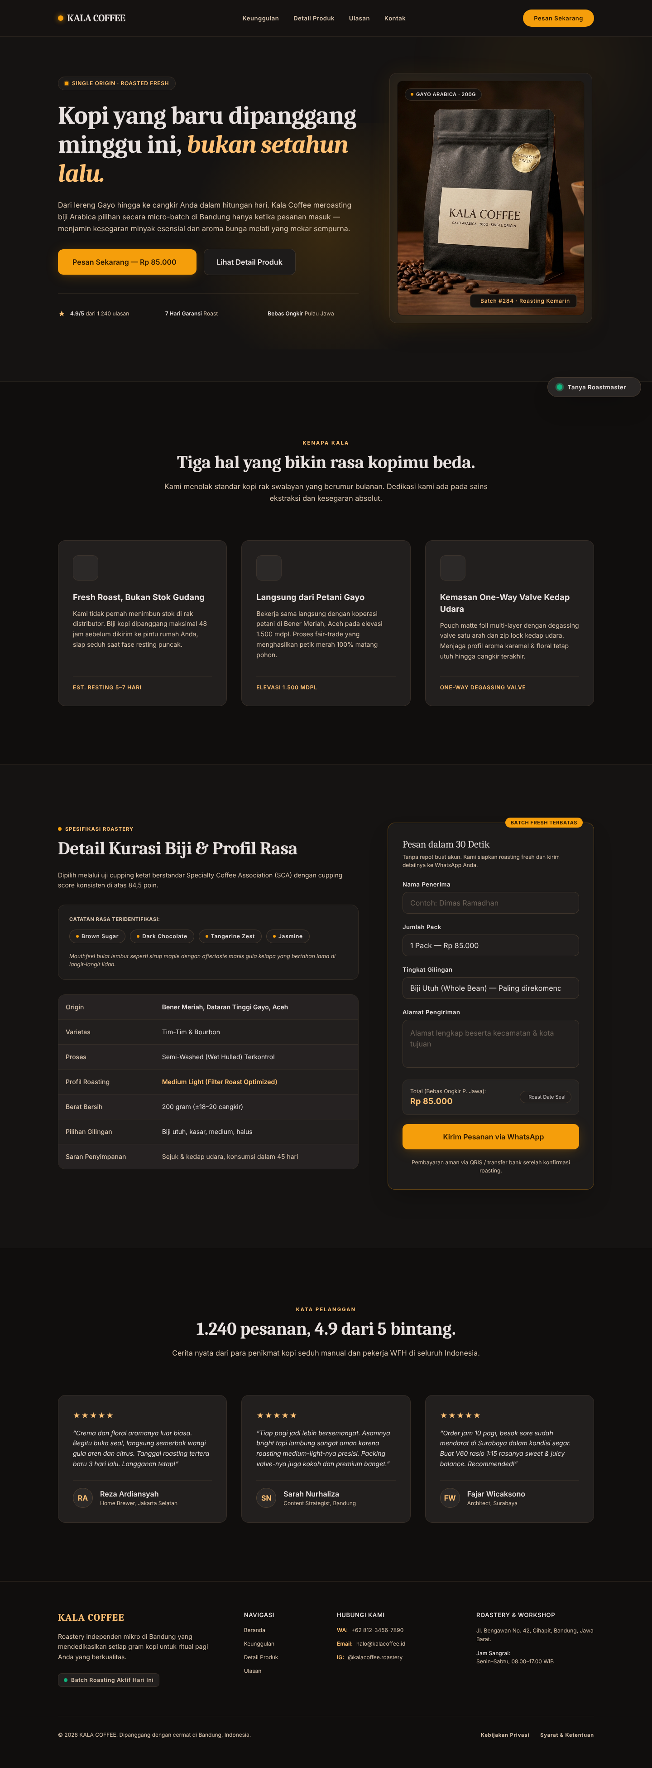
Gambar 3.10 Seluruh halaman pada layar desktop

BAB IV PENGUJIAN FUNGSIONAL
Pengujian dilakukan secara langsung dengan menjalankan index.html di peramban Chromium.
No | Skenario | Hasil yang Diharapkan | Hasil
1 | Halaman dibuka | Seluruh bagian tampil dan tidak ada galat JavaScript | Sesuai
2 | Kirim form dalam keadaan kosong | Muncul pesan kesalahan, form tidak terkirim | Sesuai
3 | Pilih 3 pack | Total berubah menjadi Rp 229.500 | Sesuai
4 | Kirim form terisi lengkap | Pesan kesalahan hilang dan tab WhatsApp dibuka dengan pesan pesanan | Sesuai
5 | Tampilan layar 390 px | Kolom tersusun ke bawah dan konten terbaca | Sesuai

Catatan: pada tangkapan layar, sebagian ikon Material Symbols dan font Google dapat berbeda dari tampilan aslinya karena pengambilan gambar dilakukan tanpa koneksi internet.

BAB V PENUTUP

5.1 Kesimpulan
Landing page KALA COFFEE berhasil dibuat sebagai satu halaman statis yang menyajikan informasi produk, keunggulan, ulasan, dan kontak, dilengkapi formulir pemesanan yang menghitung harga otomatis serta meneruskan pesanan ke WhatsApp. Tampilan menyesuaikan ukuran layar desktop maupun seluler.

5.2 Saran
- Menambahkan lebih banyak foto produk dan proses sangrai agar halaman lebih meyakinkan.
- Menyimpan berkas Tailwind dan font secara lokal agar halaman tetap tampil sempurna tanpa koneksi internet.
- Menambahkan halaman Kebijakan Privasi dan Syarat dan Ketentuan yang saat ini baru berupa teks di footer.

